课程编号 1503020001-01  题目类型 实验2
  得分 | 教师签名 | 批改日期
   | 冯禹洪
深 圳 大 学 实 验 报 告

课程名称： 系统编程

实验项目名称： 进程间通信

学院： 计算机与软件学院

专业： 计算机科学与技术

指导教师： 冯 禹 洪

报告人：何泽锋 学号：2022150221 班级： 高性能特色班

实验时间： 2025年3月24日——2025年4月21日

实验报告提交时间： 2025年4月21日
教务处制
一、 实验目标：

- 掌握管道/命名管道的作用及其在编程中的作用
- 掌握信号的作用及其在编程中的应用
- 掌握客户端-服务器架构及其编程实现
- 感受C库函数的实现与系统调用之间的关系

二、实验环境与工件

- Taishan服务器，openEuler操作系统

三、实验内容与步骤
- 客户端-服务器架构是常用的网络编程架构。使用我们现学的知识一个简单的客户端服务器可以描绘如图1。
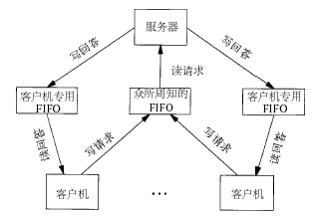
图1. 客户端-服务器用FIFO进行通信
其中，服务器(Server)端的功能描述如下：
·后台进程
·从命名管道中读取客户端的请求
·计算结果并将其写到客户端的命名管道
客户端(Client)的功能描述如下：
·通过服务器命名管道发送请求到服务器
·通过自己的命名管道读取服务器消息然后退出
用到的通信机制FIFO和信号处理。图2是客户端发送给服务器的请求的消息格式，图3是客户端的实现代码，图4是服务器端的实现代码。
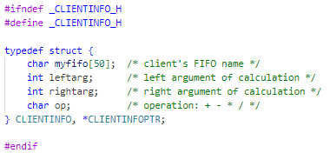
图2. 客户端发送给服务器的请求的消息格式

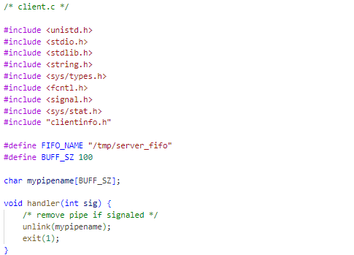
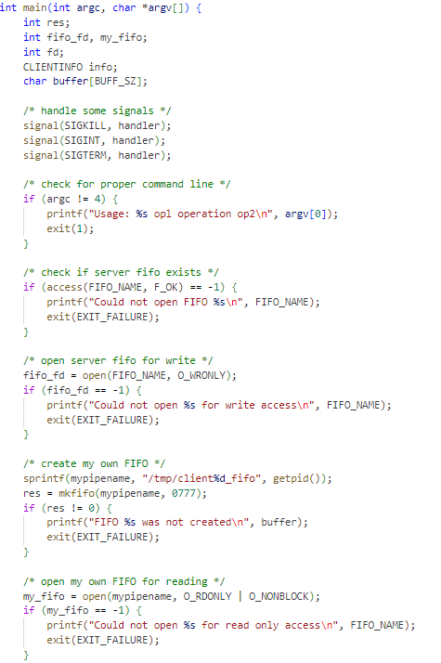
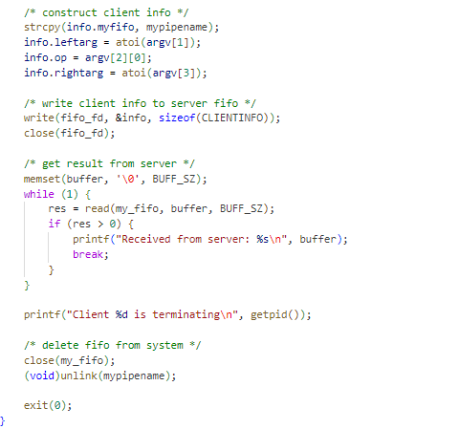
图3. client.c的实现

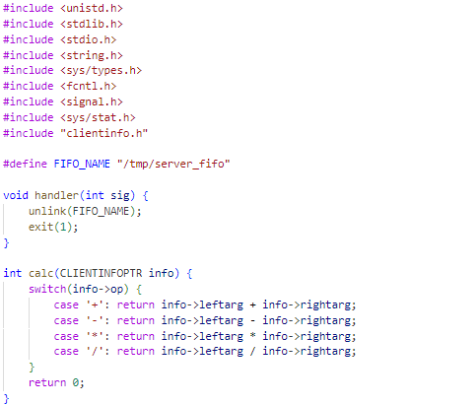
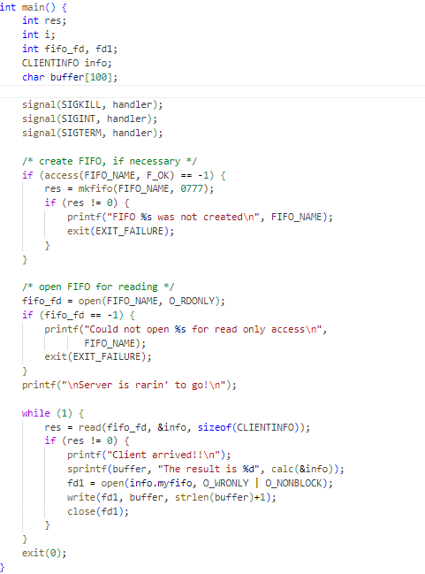
图4. calcserver.c的实现

分析Server与Client的行为以及他们之间的交互， 附上相应的运行结果。用命令显示公共FIFO相关的信息并解释特征字段含义；（20分）
分析Server（calcserver.c）：
①启动阶段
·创建 Server FIFO
·设置信号处理函数（SIGKILL、SIGINT、SIGTERM）
·以只读方式打开 Server FIFO
·进入主循环，等待 Client 请求
②处理 Client 请求
·当 read() 成功读取数据时
·打印 "Client arrived!!"
·调用 calc() 计算
·打开 Client 的私有 FIFO，写入计算结果

分析Client(client.c)：
①启动阶段
·检查命令行参数
·设置信号处理函数
·以只写方式打开 Server FIFO
·创建自己的私有 FIFO
②发送请求
·输入发送数据（需要符合格式）
·写入 Server FIFO
③接收Server响应
·循环读取自己的 FIFO
·清理并退出

运行结果分析：
①首先运行calcserver程序，创建Server的FIFO
图5.运行calcserver程序
②打开另一个终端，输入“./client 3 + 45”，运行Client，并输入数据，此处表示操作数1是3，操作数2是45，运算符是“+”，此时运行结果如下，可以看到在终端返回的Server的计算结果，结果值为48符合运算。
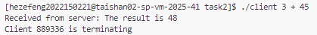
图6. 运行client程序
Server端会输出“Client arrived!!”表示接收到Client的数据
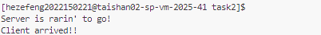
图7.server终端输出
③在Client的终端再次输入“./client 3 "*" 2 &”，此处添加了&，表示让命令在后台运行，终端会跟踪并通知任务状态。运行结果如下，可以看到先输出了“[1] 889422”，表示终端分配作业号[1]，889422是进程PID。收到的计算结果为6，与预计结果一致，乘法运算正确。当任务运行完成后输出“[1]+ 已完成”，表示后台任务正常结束，终端通知用户。
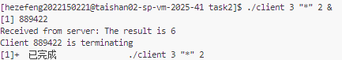
图8.client终端输出

- 在主目录/home/szu下创建目录，以姓名学号命名，此处为hezefeng20221550221,然后建子文件chatapplication,在chatapplication下建data, 最后在data下分别建立server_fifo, client_fifo,
（1）创建文件目录
图9. 创建文件夹
（2）分别在两个终端运行Server和Client，Client采用GDB启动，设置参数并在main处设置断点。
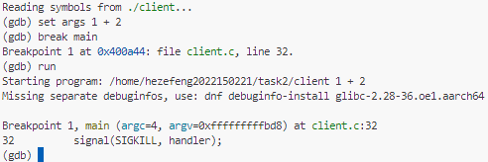
图10.设置断点
（3）使用next逐行运行，发现文件描述符异常，写入的目录也和设置的不一致，刚开始猜测是文件位置没有访问权限，采用chmod分配权限后结果仍然如此。结合myfifo的长度分析可知是头文件中myfifo分配的长度不够，将数组大小修改为256。重新编译文件并运行，可以看到此时能实现二者通信
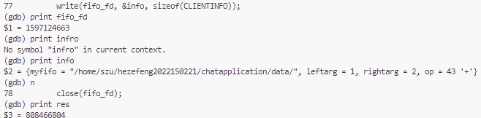
图11.gdb逐行调试
修改代码如下：
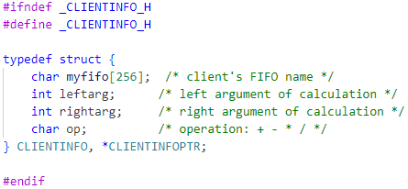
图12.修改头文件
通讯如下：
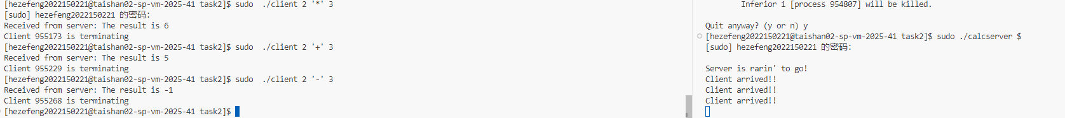
图13.通讯结果

- 读signals-hw2.c中的每个代码段，推断其输出，并用运行程序验证结果：附上以下运行结果的截屏并分析。（20分）
代码编写了4个函数，根据输入的不同分别调用
（1）fork1
①分析：创建5个子进程，每个子进程进入无限循环，父进程向每个子进程发送SIGINT信号并等待所有子进程终止
②预期输出：
·打印5次 "Killing process X" (X是子进程PID)
·显示5个子进程"terminated abnormally"（因为是被信号终止）
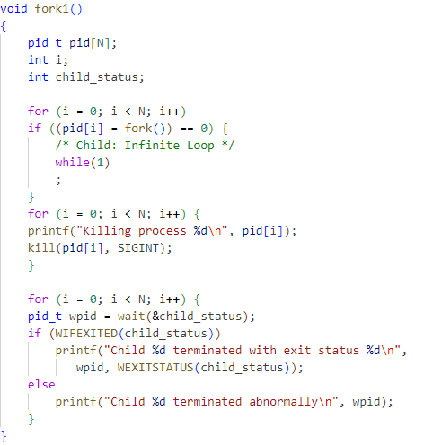
图14. fork1函数
③实际运行结果：与分析的一致
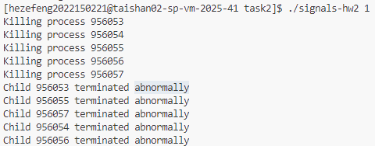
图15. fork1运行结果
（2）fork2
①分析：注册SIGINT处理程序int_handler，确保进程结束时的返回信号为0，创建5个子进程（继承信号处理程序），子进程会进入死循环，父进程调用kill向每个子进程发送SIGINT终止进程，此时操作系统会自动将sig的值设置为2（Ctrl或kill指令时默认调度），父进程收到子进程的退出信号，输入对应语句
②预期输出：
·每个子进程被kill时会打印："Process X received signal 2" (SIGINT=2)
·父进程会显示子进程"terminated with exit status 0"
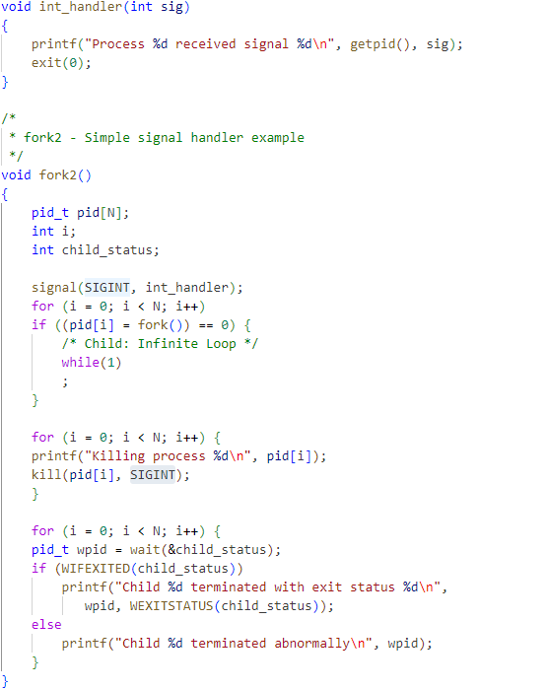
图16. fork2函数
③实际运行结果：
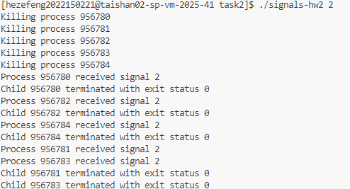
图17. fork2运行结果
（3）fork3
①分析：注册SIGCHLD处理程序child_handler（只处理一个子进程），创建5个子进程，每个子进程sleep(1)后退出（可能有多个同时退出），内核向父进程发送多个SIGCHLD 信号，由于信号不排队，父进程可能只收到 2-3 个SIGCHLD，因此child_handler只执行 2-3 次，ccount 无法减到 0，导致父进程永远阻塞在 pause()
②预期输出：
·打印"Received SIGCHLD signal 17 for process X"，数量会少于5
·程序可能会卡住，因为ccount不能减到0
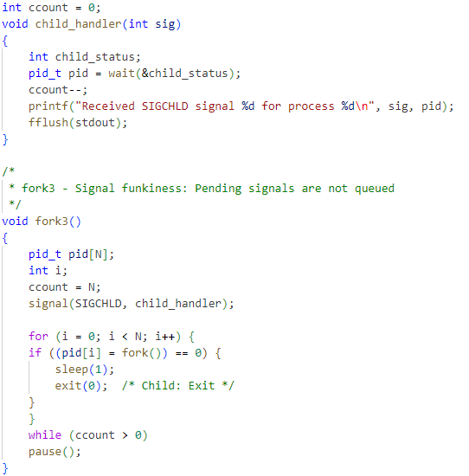
图18. fork3函数
③实际输出：
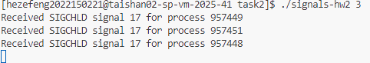
图19. fork3运行结果
（4）fork4
①分析：fork4是fork3的改进，采用while等待，可以回收所有已终止的子进程，此时信号不会丢失
②预期输出：
·打印5次"Received SIGCHLD signal 17 for process X"
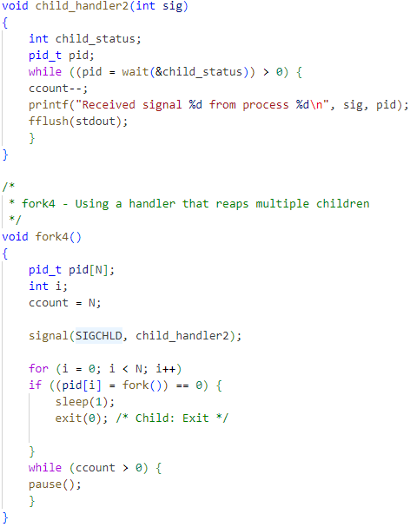
图20. fork4函数
③实际输出：
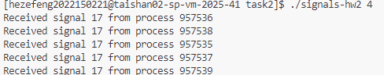
图21. fork4运行结果

- 编写程序实现多个Client之间通过Server来传递消息从而实现client间的通信功能。要求如下：
①服务器创建3个众所周知的命名管道FIFO_1, FIFO_2, FIFO_3, 分别接收用户的注册请求、登录请求和聊天请求，服务器等待任一管道来的请求，收到时立即响应；不同用户不允许使用同一用户名注册，并设置密码。
②每个用户都建立一个以自己用户名为名字的命名管道，用户A发送给用户B的信息发送给服务器，然后服务器通过B的专用FIFO发送给用户B。
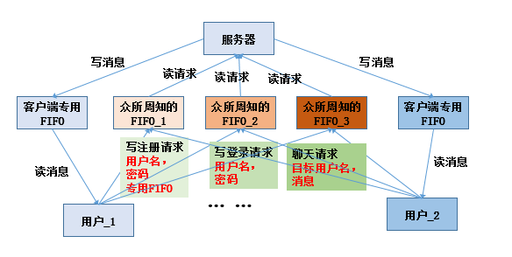
图22. 多用户聊天系统框架图
用文字描述要实现的通信，相应的数据结构说明，并附上相应的代码及运行结果截图。（30分）
（1）数据结构
创建了头文件用于定义数据结构，结构如下其中各个部分的作用分别是username（用户名）、password（登录密码）、targe_user（目标用户）、message（消息的内容，或者特殊指令，如输入1表示注册账号）
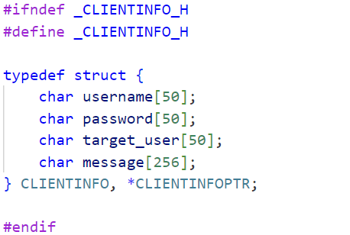
图23.头文件

（2）Client
①模块介绍：
·用户界面：在终端输出了一个具有提示语句的菜单界面，用户可以通过不同的指令输入来使用对应的功能
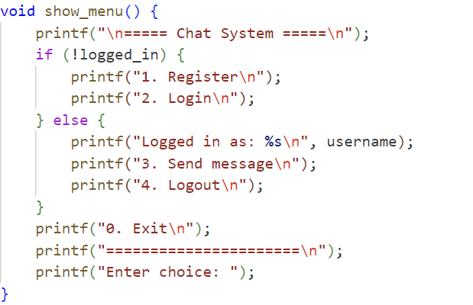
图24.目录函数
·通信模块：通过命名管道与服务器通信，包含多种类型的请求，根据传入的fifo_type参数（1=注册，2=登录，3=聊天），选择不同的服务器命名管道文件，并将客户端信息结构体写入管道。
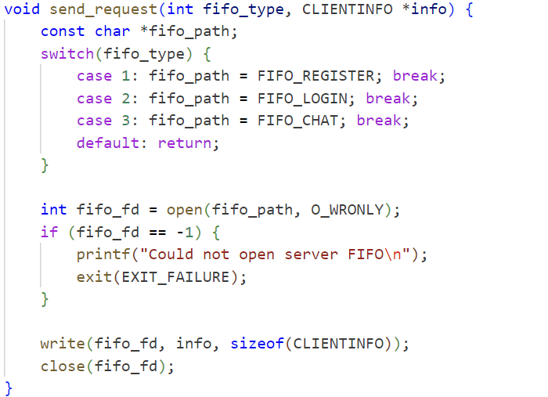
图25.通讯模块
·消息监听模块：用于监听来自服务器或其他客户端的消息。它打开客户端的命名管道，读取消息并显示
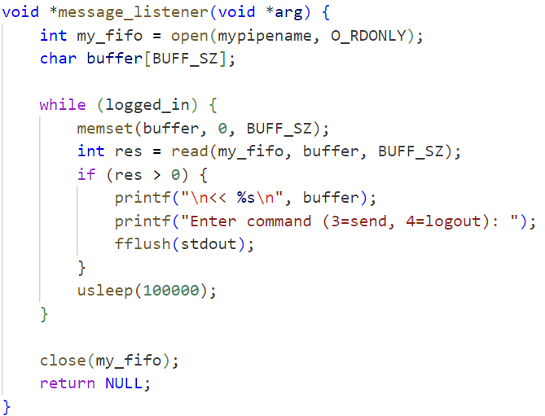
图26.消息监听模块
·信号处理模块：信号处理函数，用于处理SIGINT和SIGTERM信号，当程序收到中断信号（Ctrl+C）或终止信号时，该函数会被调用，删除客户端的命名管道文件并退出程序。
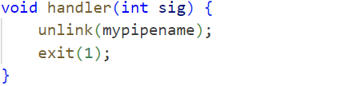
图27.信息处理模块
②运行流程：
·注册账号
创建用户专属FIFO，然后发送注册信号请求到服务器，等待服务器响应，若注册成功则输出"Registration successful"，否则输出"Registration failed"
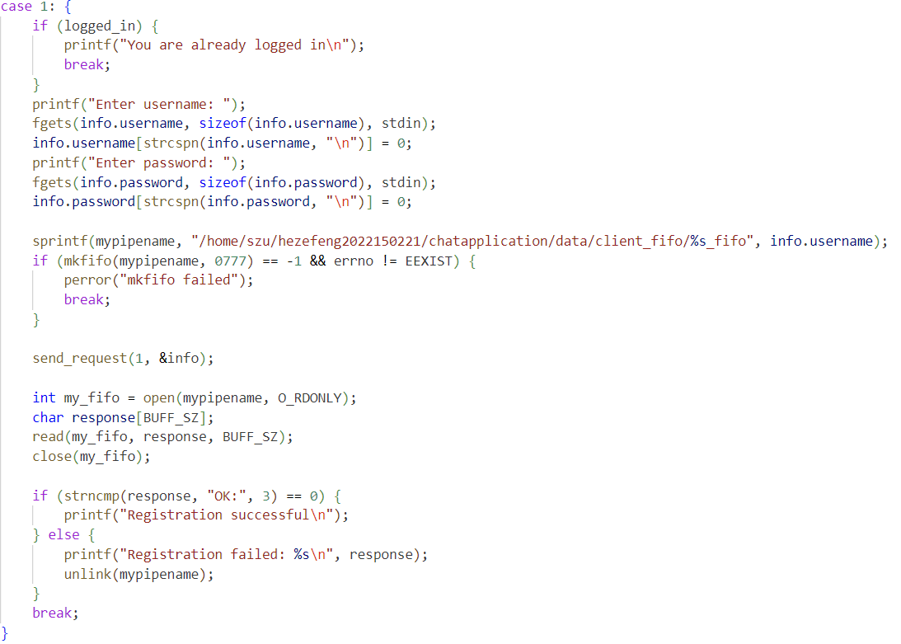
图28.注册流程
·登录账号
用户发送登录请求到服务器，等待服务器响应，当服务器返回后更新登录状态
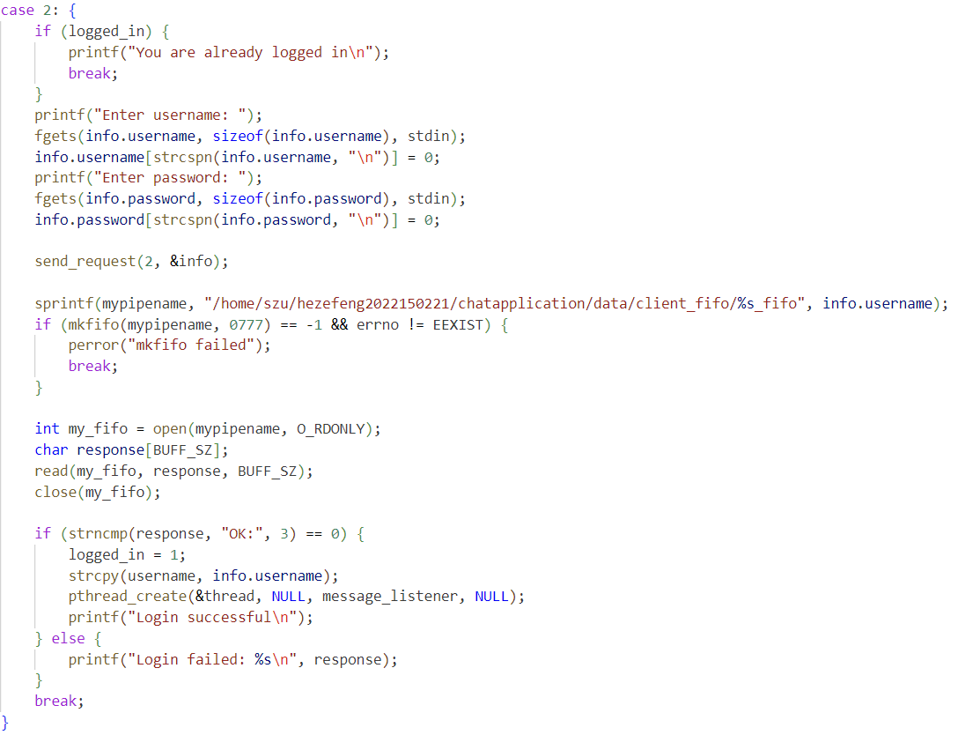
图29.登录流程
·客户端通信
发送信息前需要指定目标用户，然后输入消息内容，若是指定用户存在，服务器会将消息发送过去并返回"Message delivered"，若目标不存在，会返回"Target user not found"
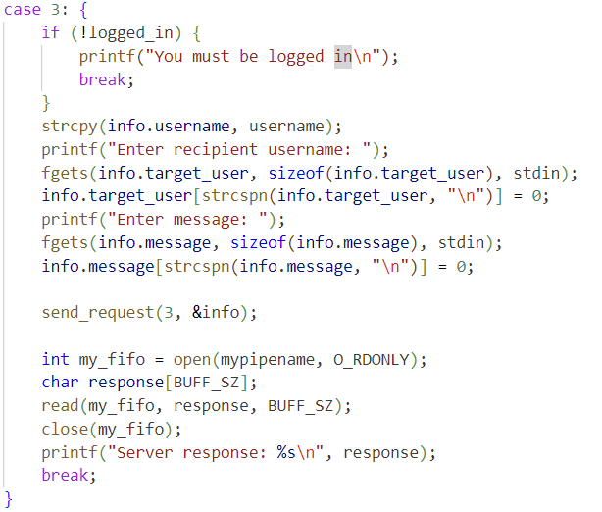
图30.通讯流程
·注销登录
客户端向服务器发送注销指令，停止消息监听线程，然后更新登录状态
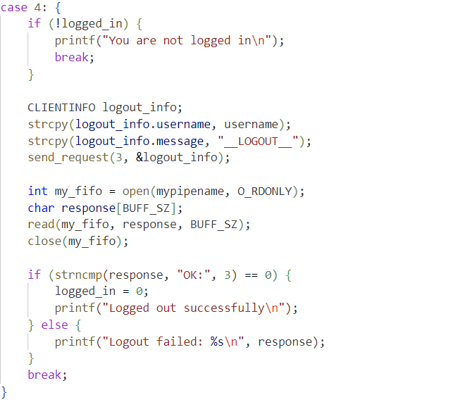
图30.注销流程

（3）Server
①模块介绍
·用户管理
定义了一个结构体用于维护用户数据，管理用户状态(在线/离线)
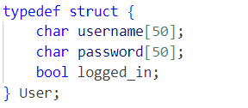
图31.用户管理结构体
·日志模块
用于记录系统事件(注册、登录、注销、发送消息)，添加时间后会输出在服务器
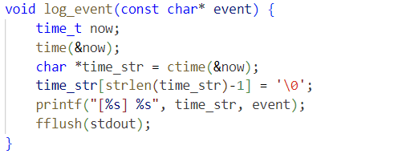
图32.日志函数
·通讯模块
通过判断发送的消息包含的目标用户状态（是否创建、是否登录等），采取对应的操作，并将结果反馈给消息发送方
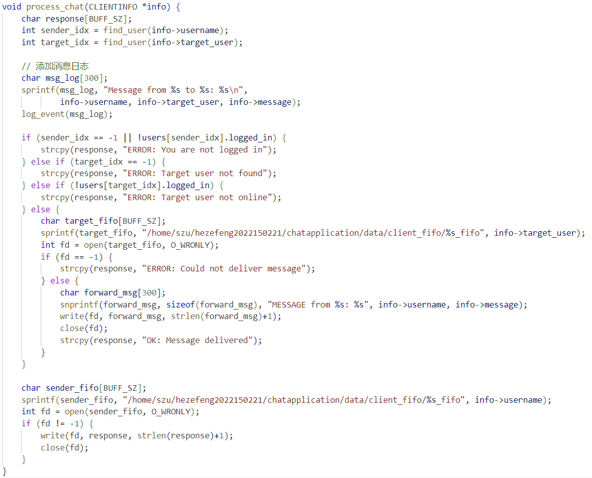
图33.通讯模块
②运行流程
·初始化
创建三个服务器FIFO(注册、登录、聊天)，设置非阻塞模式，准备select多路复用
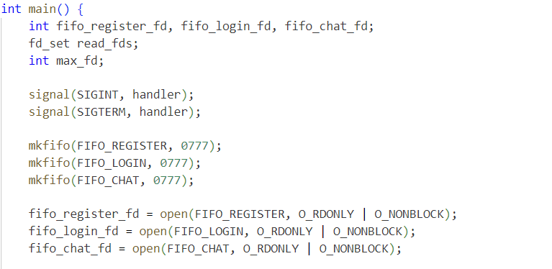
图34.初始化
·请求处理流程
使用select监控多个FIFO，根据请求类型调用相应的处理函数
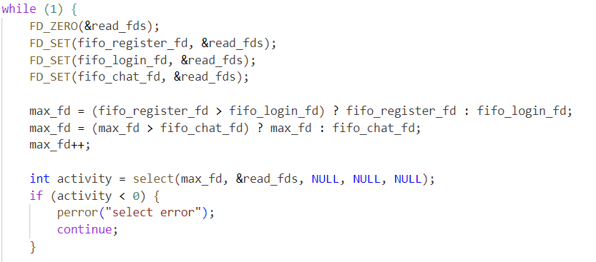
图35.监听模块
·注册流程
检查用户数是否已达上限，用户名是否已存在，如果通过检查，则添加新用户并返回成功响应，否则返回错误响应。
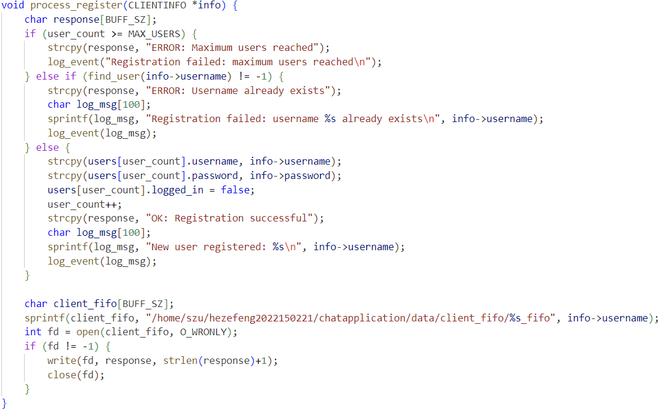
图36.注册流程
·登录流程
验证用户名和密码，如果正确，标记用户为登录状态并返回成功响应，否则返回错误响应。
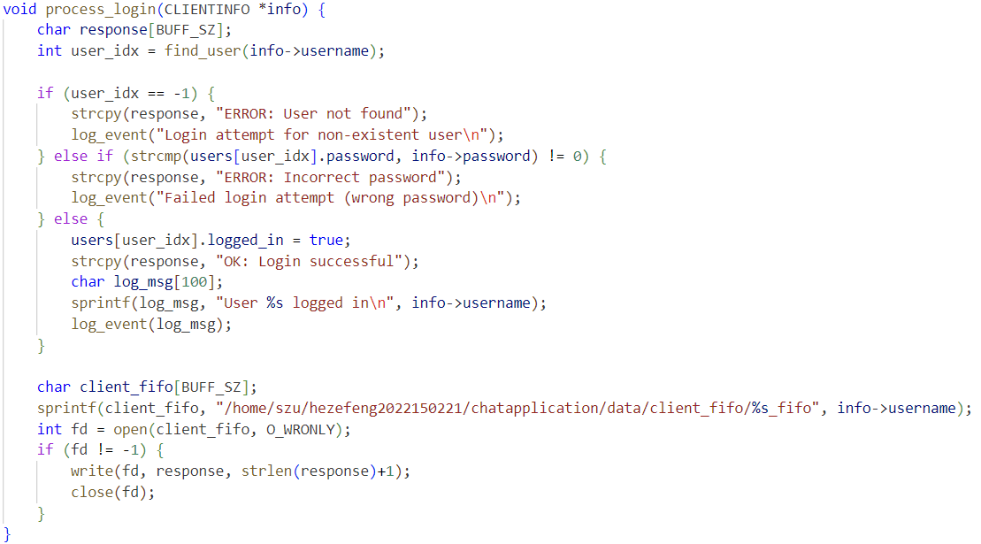
图37.登录模块
·注销流程
检查用户是否存在且已登录，如果满足条件，则标记用户为注销状态并返回成功响应，否则返回错误响应。
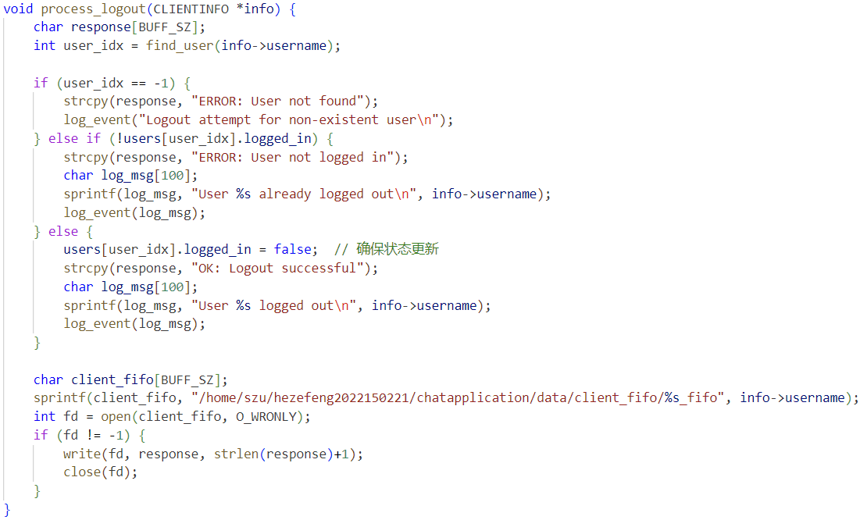
图38.注销模块

（4）功能验证
①注册用户
如下图所示，首先运行服务器端，再运行客户端，输入1进入用户注册功能，如下图所示为注册过程，输入用户名与密码，注册成功会收到服务器的返回信息，服务器也会记录注册日志
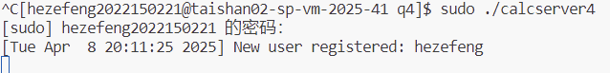
图39.服务器接收用户创建
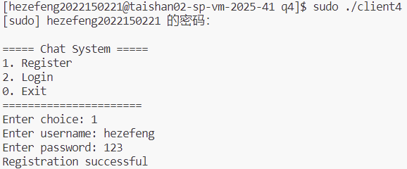
图40.用户创建
②登录用户
登录注册的用户，可以看到服务器会记录登录信息，客户端登录后输出“Login successful”，并发送信息或退出登录的菜单
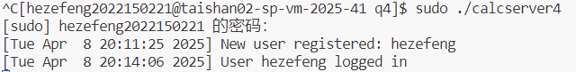
图41.服务器中的用户登录显示
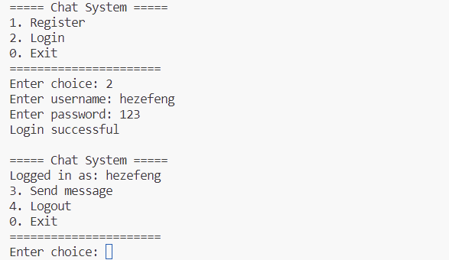
图42.客户端登录
③进程间通信
首先创建另一用户test并登录
图43.登录另一个用户
然后在hezefeng用户发送信息到test用户
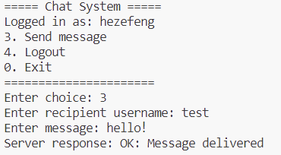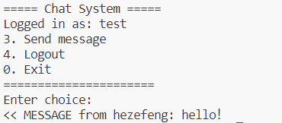
图44.用户通讯
查看服务器端的日志信息
图45.通讯日志
继续通信，模拟日常交流，如下为服务器记录的通讯信息
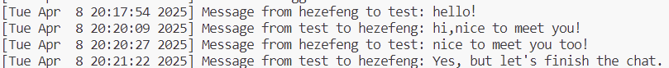
图46.模拟日常通讯
如下分别为hezefeng（左图）和test（右图）发送和接收到的信息。
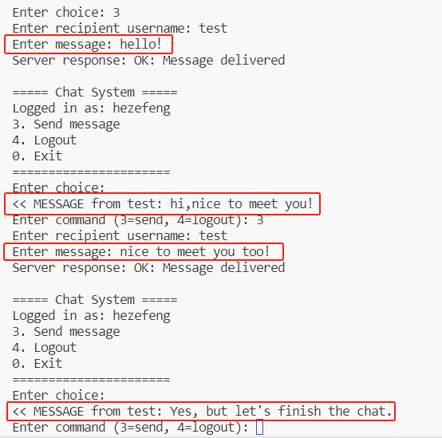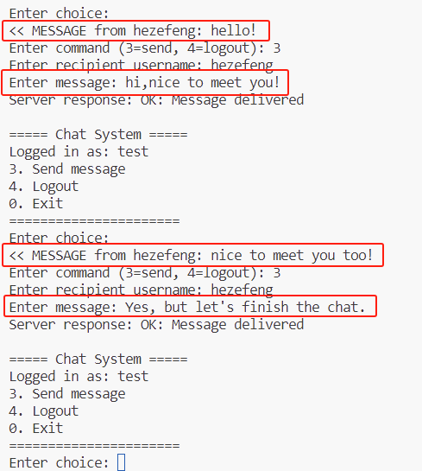
图47.两个客户端的显示
④退出登录
输入4即可退出当前用户，可以重新注册或登录，也可以输入0退出程序
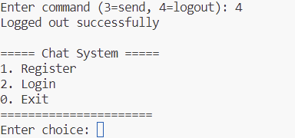
图48.退出用户登录

四、实验结果
本次实验完成了四个任务并得出以下结果：
（1）客户端-服务器通信
·成功实现了基于命名管道（FIFO）的客户端与服务器通信功能。
·服务器能够接收客户端的计算请求，处理后将结果返回给客户端，验证了加法、乘法等运算的正确性。
（2）修改FIFO文件路径
·通过GDB调试解决了文件描述符异常问题，优化了FIFO路径长度的设置，确保了通信的正常进行。
（3）信号处理
验证了不同信号处理方式对进程行为的影响：
·fork1 展示了父进程通过信号终止子进程的流程。
·fork2 实现了自定义信号处理函数，确保子进程正常退出。
·fork3 和 fork4 对比了信号丢失问题及解决方案，fork4 通过循环等待成功回收所有子进程。
（4）多用户聊天系统
·实现了用户注册、登录、消息传递和注销功能。
·服务器通过多路复用技术（select）高效处理多个FIFO的请求。
·验证了用户A向用户B发送消息的完整流程，服务器日志记录了所有操作，功能与要求一致。

五、实验总结与体会
（1）技术收获
通过本次实验理解了进程间通信的机制，尤其是命名管道（FIFO）的创建、读写及信号同步的应用。掌握了客户端-服务器架构的设计与实现，包括请求响应模型和并发处理。通过调试文件路径和信号丢失问题，学会了GDB的使用。
（2）实践经验
实验将理论（管道）转化为实际应用（聊天系统），加深了对系统编程的理解。多用户聊天系统的实现体会到模块化设计的重要性，服务器设计了各个模块管理用户、通信和日志模块。
（3）改进方向
·安全性：密码传输为明文，可结合以往所学知识引入加密机制，例如AES等。
·美观：当前程序只是在终端上的信息交换，可以通过添加UI来实现更精美的通讯工具。

指导教师批阅意见：

成绩评定：

指导教师签字：冯禹洪
年 月 日
备注：

